Гидрологическая обстановка на реках Магаданской области
7 – 18 мая

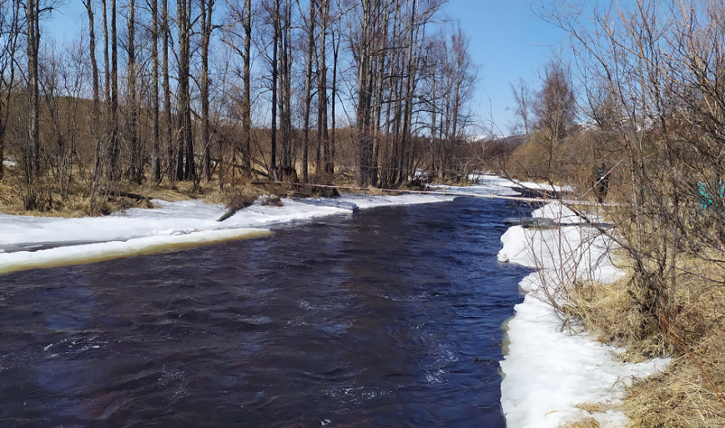
Информация представлена по рекам и ручьям, на которых производятся гидрологические наблюдения.
Остаточные забереги на р. Дукче
В период с 7 по 18 мая на реках Магаданской области активизировались весенние процессы.
За прошедшие дни произошло вскрытие реки Колымы на участке Среднекан – Коркодон, при этом ледостав сохранился в протоке у п. Сеймчан. Также вскрылись реки: Детрин, Кулу, Бохапча, Армань, Тауй.
На промерзающих водотоках Тенькинского, Ягоднинского, Сусуманского и Омсукчанского городских округов начался сток воды. Вскрытие рек и начало стока произошло раньше среднемноголетних дат на 1 – 4 дня.
В настоящее время ледоход проходит на р. Колыме участке Балыгычан – Коркодон, р. Кулу у с. Кулу, р. Детрин у пос. Усть-Омчуг, р. Бохапче в районе метеостанции, р. Тауй у с. Талон.
Очистились ото льда: р. Омчак у п. Омчак, р. Омчук у пос. Усть-Омчуг, р. Дебин и руч. Ягодный у п. Ягодное, р. Оротукан у п. Оротукан, р. Таскан у с. Эльген, р. Армань у моста, р. Хасын у п. Хасын.
На р. Омолон в районе гидрометеостанции Лабазная сохраняется перемерзание.
На остальных реках Магаданской области сохраняются ледовые явления в виде ледостава с промоинами или остаточных заберегов.
Опасных и неблагоприятных гидрологических явлений с начала гидрологического сезона на реках области не наблюдалось.
В ближайшие семь дней на реках закончится процесс очищения ото льда, будет проходить подъём весеннего половодья.

Пресс-секретарь Колымского УГМС О.В.Преснова

